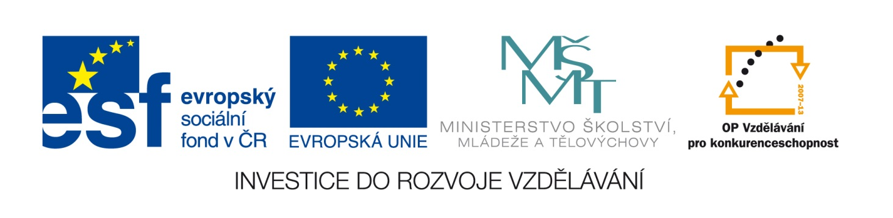

Název sady: Dějepis03
Autor: Mgr. Jana Osičková
Rok vytvoření: 2011,2012
Zaměření: 2. stupeň (8. ,9. ročník)
Kategorie: Člověk a společnost (Dějepis – novověk)
Klíčová slova:
Absolutismus, reforma, osvícenství, válka, cenzura, monarchie, ústava, zákony, republiky, revoluce, občanský zákoník, okupace, cenzura, svoboda, kontinentální blokáda, stavební sloh, svoboda tisku, radikalismus, zemská vláda, federace
Sada je zaměřena na výklad učiva novověku s aktivním zapojením žáků do výuky a je doplněna o kvízy.

